Dans l’atelier attenant d’une maison, des flacons contenant différents produits d’usage courant sont conservés. À la suite d’un dégât des eaux, les étiquettes de ces flacons sont devenues illisibles.
Les flacons contenaient les produits suivants :
- Un déboucheur de canalisation à base d’hydroxyde de sodium de formule (Na⁺, OH⁻) ;
- De la bouillie bordelaise contenant du sulfate de cuivre de formule (Cu^{2+,} SO₄²⁻) utilisée pour le traitement des plantes ;
- De l’acide chlorhydrique de formule (H⁺, Cl⁻) utilisé pour nettoyer les joints de carrelage.

Pour identifier à nouveau les solutions contenues dans les flacons, on les repère par des lettres (A, B, C) et on réalise les tests de reconnaissance des ions adaptés.

Document 1 : tests de reconnaissance de quelques ions
Ion mis en évidence | Réactif | Observation
Cuivre (Cu²⁺) | Hydroxyde de sodium | Bleu
Fer II (Fe²⁺) | Hydroxyde de sodium | Vert
Sulfate (SO₄²⁻) | Chlorure de baryum | Blanc
Chlorure (Cl⁻) | Nitrate d’argent | Blanc qui noircit à la lumière

Document 2 : échelle de pH
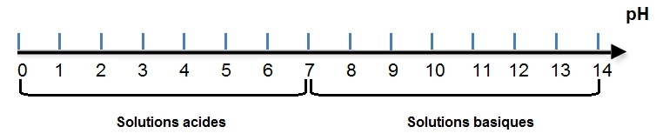
Document 3 : résultats des tests

 | Valeur  du pH | Tests d’identification des ions
 |  | Nitrate d'argent | Hydroxyde de  sodium | Chlorure de  baryum
Flacon A | 6 | x | Formation d’un  solide bleu | Formation d’un  solide blanc
Flacon B | 2 | Formation d’un  solide blanc | x | x
Flacon C | 8 | x | x | x

X : aucun solide ne se forme

1) Proposer une expérience permettant de mesurer la valeur du pH d’une solution en détaillant le matériel utilisé et les étapes de la manipulation.

2) Quelles sont les règles de sécurité à respecter lors de la réalisation de l’expérience de la question précédente ?

3) À partir des résultats des tests présentés dans le document 3 et du document 2, préciser le caractère acide ou basique de la solution contenue dans le flacon A.
Justifier la réponse.

4) À l’aide des documents fournis, identifier le produit contenu dans le flacon A.
Justifier la réponse.

-----------------------------

Quelques appareils électriques présents dans l’atelier sont également hors d’usage à la suite du dégât des eaux. Il faut donc les remplacer.
Deux radiateurs de puissance 2000 W, un fer à souder de 130 W, trois lampes basse consommation de 10 W chacune, sont achetés.

5) Calculer la puissance totale consommée lorsque tous les appareils électriques fonctionnent ensemble.

6) L’expression de l’intensité I d’un courant électrique (en A) en fonction de la puissance électrique P consommée (en W) et de la tension électrique U (en V) s’écrit :
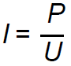
Tous les appareils électriques fonctionnent ensemble.
Montrer que la valeur de l’intensité totale I du courant électrique est environ égale à 18 A. On prendra la valeur de la tension du secteur égale à 230 V.

Un disjoncteur est un dispositif de protection dont la fonction est d'interrompre le passage du courant électrique lorsque son intensité dépasse une valeur donnée. Celui qui protège l’installation électrique de l’atelier est de valeur 20 A.

7) Le disjoncteur utilisé permet-il le fonctionnement simultané de tous les appareils électriques nouvellement achetés ? Justifier la réponse.

